PIPELINE DI DEPLOY - GESTORA
Dal push su main al container in produzione
Ogni push innesca un build multi-stage descritto in un Dockerfile versionato nel repository: un primo stadio compila il codice con l'SDK completo, un secondo eredita solo il risultato pubblicato. Alla fine, un healthcheck decide se il nuovo container sostituisce quello in produzione o se il deploy viene scartato.
Prima di tutto: cosa sono queste tre cose
Un'app spesso “funziona sul mio computer” e si rompe altrove: manca un pezzo, la versione è diversa, il sistema si comporta in modo diverso. Docker risolve questo: invece di installare l'app su una macchina e sperare che tutto combaci, la impacchetti una volta sola insieme a tutto ciò che le serve, e quel pacchetto gira identico ovunque venga aperto.
01 · LA RICETTA  Dockerfile  Un file di testo con le istruzioni passo passo per costruire il pacchetto: “parti da questa base, copia questi file, esegui questo comando”. Non è il pacchetto, è come farlo.  Come la ricetta di una torta: scritta una volta, seguita ogni volta. | 02 · IL PACCHETTO  Immagine  Il risultato di aver seguito la ricetta: un pacchetto pronto che contiene l'app e tutto il necessario per farla girare. Non è ancora in funzione, è congelato, pronto per essere acceso quando serve.  Come la torta già cotta e surgelata: pronta, ma ancora in freezer. | 03 · IL PACCHETTO ACCESO  Container  Quando “accendi” un'immagine ottieni un container: l'app che gira davvero, isolata come se fosse sola su una macchina, in realtà condivisa e leggera.  Come la torta scongelata e messa in tavola: adesso si mangia.

Dockerfile → si costruisce → Immagine → si avvia → Container
Il percorso di un deploy
GestoraWebApi/Dockerfile · railway.json
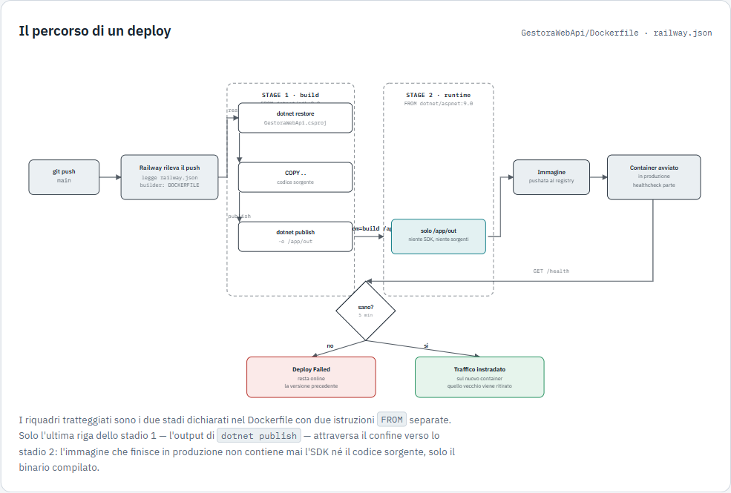
I riquadri tratteggiati sono i due stadi dichiarati nel Dockerfile con due istruzioni FROM separate. Solo l'ultima riga dello stadio 1 — l'output di dotnet publish — attraversa il confine verso lo stadio 2: l'immagine che finisce in produzione non contiene mai l'SDK né il codice sorgente, solo il binario compilato.
PERCHÉ
Un'immagine più piccola si scarica e si avvia più in fretta, ed è anche più difficile da attaccare: niente compilatore, niente sorgenti da poter estrarre se qualcuno riuscisse ad accedere al container. È lo stesso motivo per cui un ristorante non serve i piatti dalla cucina di preparazione.

Perché non più Nixpacks
stesso commit, due strategie di build
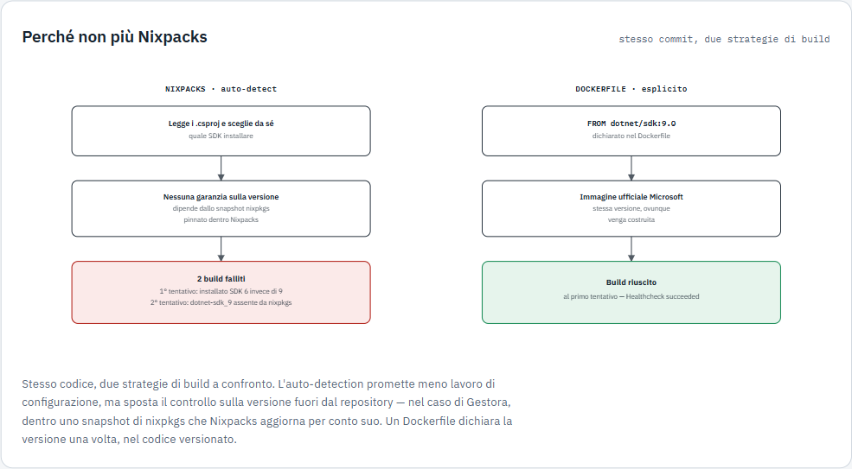
Stesso codice, due strategie di build a confronto. L'auto-detection promette meno lavoro di configurazione, ma sposta il controllo sulla versione fuori dal repository — nel caso di Gestora, dentro uno snapshot di nixpkgs che Nixpacks aggiorna per conto suo. Un Dockerfile dichiara la versione una volta, nel codice versionato.
Da ricordare
01 Riproducibile — lo stesso Dockerfile produce la stessa immagine ovunque venga eseguito; l'auto-detection di uno strumento come Nixpacks può invece cambiare risultato in modo silenzioso.
02 Multi-stage — separa “cosa serve per compilare” da “cosa serve per eseguire”: l'immagine finale eredita solo l'output pubblicato, mai l'SDK né il codice sorgente.
03 Healthcheck come gate — è il controllo che decide se il nuovo container sostituisce quello in produzione o se il deploy viene scartato: senza, un deploy rotto sostituirebbe silenziosamente quello funzionante.

Gestora — roadmap di revisione, Fase 1 / Fase 2 31/08/2026

